**وزارة التربية والتعليم**

**مديرية التربية والتعليم لمنطقة الزرقاء الثانية مدرسة ام شريك الانصارية الثانوية المختلطة امتحان نهاية الفصل الدراسي الأول لمادة التربية الإسلامية للصف الثامن لعام 2022/2023م**

**الإسم : زمن الإمتحان : ساعة ونصف الشعبة : العلامة الكلية : 60**

**السؤال الأول : اكتبي الآية الكريمة التي تنهى عن الاستهزاء بالآخرين و ذكر عيوبهم و النداء بهم بألقاب مؤذية . ) 5 علامات(**

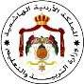

**السؤال الثاني : اكملي قوله صلى الله عليه و سلم ) : وما حقُّ الطريقِ يا رسولَ الله؟ِ قال :** ................

..............................................................................................................( **) 5 علامات(**

**السؤال الثالث: ما الحكم الشرعي فيما يلي مع بيان السبب: ) 10 علامات(** 1. شرب الماء من فم القارورة .

1. يرمي يزن الحجارة على القطط ليتعلم الرمي.
2. حكم الزكاة.
3. الجلوس في الطرقات.
4. حكم صيام يومي الإثنين و الخميس.

**السؤال الرابع : ضعي إشارة )** ✓ **( أمام العبارة الصحيحة و إشارة )** **( أمام العبارة الخاطئة : )20 علامة(**

1. المسجد الحسيني هو أقدم مساجد العاصمة و يقع في وسط عمان ) . (
2. تجنب الخروج من الأرض التي انتشر فيها المرض المعدي ) . (
3. يستخدم حسان قوته البدنية لإخافة أبناء حييه . ) (
4. جمع الصحابي عبد الله بن عمرو بن العاص بعض الأحاديث النبي صلى الله عليه و سلم في الصحيفة الصادقة. ) (
5. المال الذي لا يشترط مرور السنة على زكاته الذهب والفضة . ) (
6. ضوابط الحرية : أ- الالتزام بالشرع. ب- الالتزام بالقوانين . ) (
7. تلقى أبو سعيد الخدري رضي الله عنه الحديث عن النبي صلى الله عليه و سلم وهو صغير في السن .

) (

1. تم نسخ المصحف الشريف و توزيعه على الأمصار في عهد عثمان بن عفان رضي الله عنه ) . (
2. من الصحابيات التي كان لها دور في الجهاد في سبيل الله في العهد النبوي ام عمارة ) . (
3. 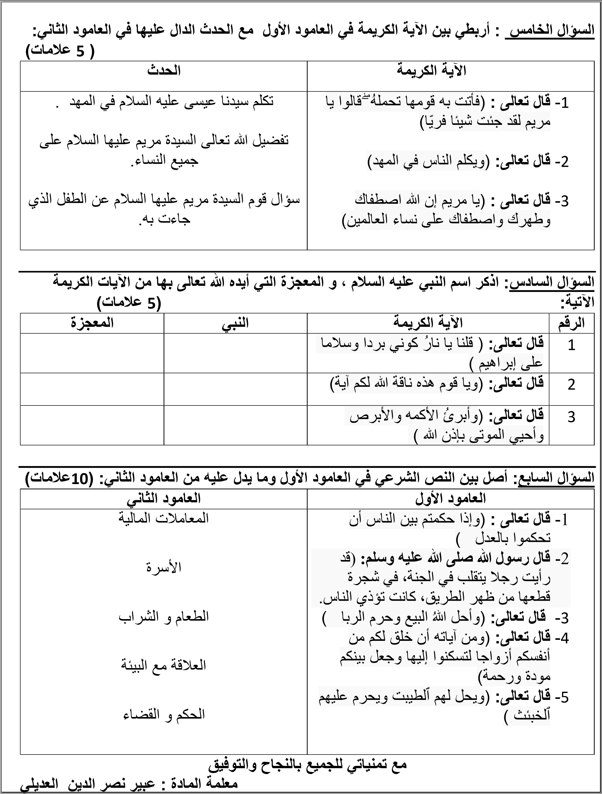الوطن : أرض لها حدود يعيش عليها مجموعة من الناس يحكمهم نظام سياسي ) . ( ا